Code::Blocks搭建NachOS实验平台

四川大学 软件学院 左航

1. 软件版本

Ubuntu: 14 64位

Code：：Blocks: 13.12

NachOS: 4.1 32位

1. 请先确认NachOS4.1已经正确安装在你的系统下
2. 确认已经正确安装Code::Blocks 测试Hello World 程序可以运行
3. 开始配置
   1. 在code 目录下将threads文件夹重命名threads_src；启动codeblocks创建empty project, 不是 console application. 将新工程创建在code目录下，并取名为threads.
   2. 将原来工程的threads_src下所有文件拷贝入新创建threads，并将文件夹threads_src剪切移出至上一级目录（此步骤可选，推荐用于备份）
   3. 请备份或重命名原来安装时生成的nachos可执行文件code\build.linux\nachos
   4. 在code：blocks里面工程目录中，鼠标右键点击threads，在弹出的菜单中选择Add files recursively…

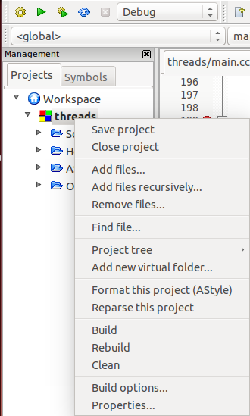

在弹出的菜单中回到nachos目录，然后选择code，点击open

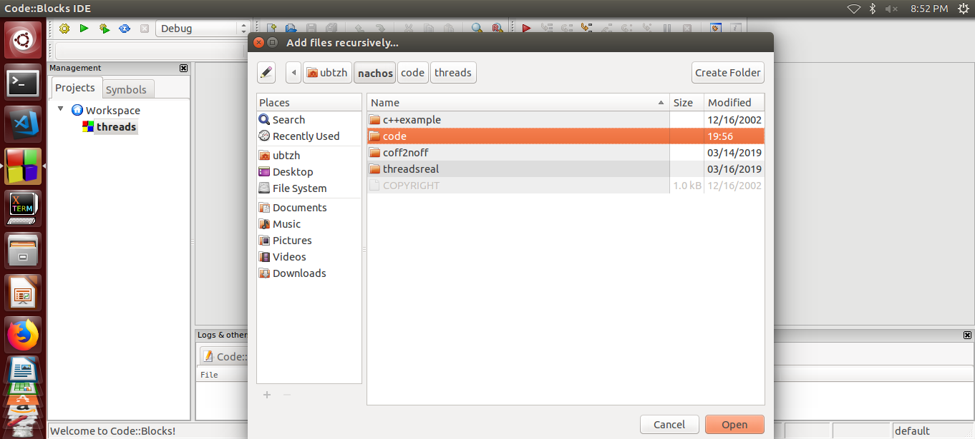

随后选择“select All”。 注意：如果此处没有回到nachos目录去选择code，那么就无法添加所有文件。

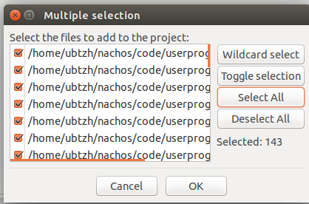

* 1. 在threads工程上鼠标右键选择properties->Project settings， 选中 This is a custom Makefile, 并在下方配置路径为 /code/build.linux

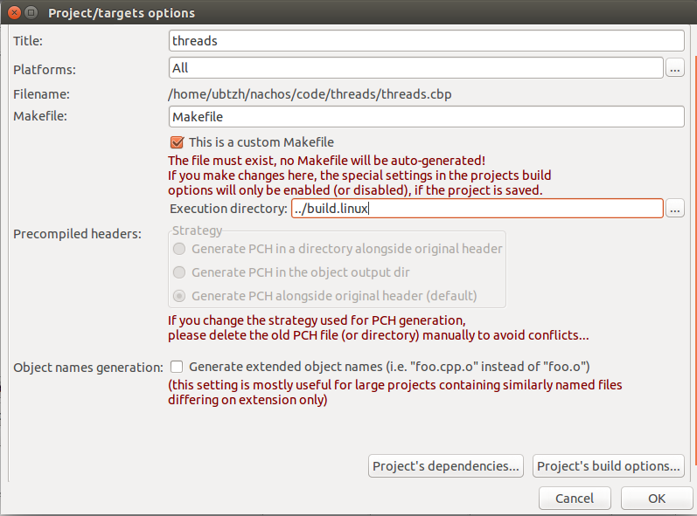

* 1. 在threads工程上鼠标右键选择properties->Build Targets –>Add增加一个Build target 为 nachos

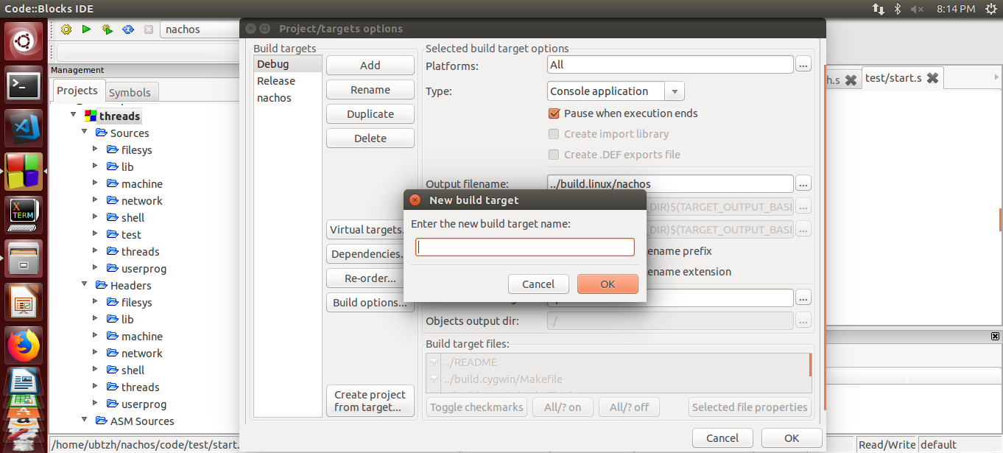

选择nachos后，修改它对应的Type,Output Filename和Execution working dir一共三处如下

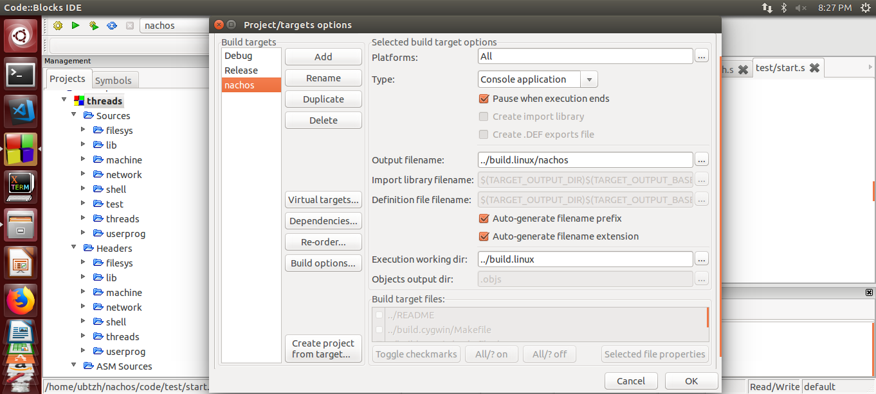

Dependencies 不用选择build.linux下的.dep文件， build options也可以不用改

* 1. 选择运行目标为nachos（蓝框所示）在Project->Set Programs’ Arguments…下进行配置，编译后（红框左侧那个按钮），分别以运行方式（红框中的绿三角符号）和调试方式(绿框中的红色三角符号)启动运行nachos，检查是否配置成功。

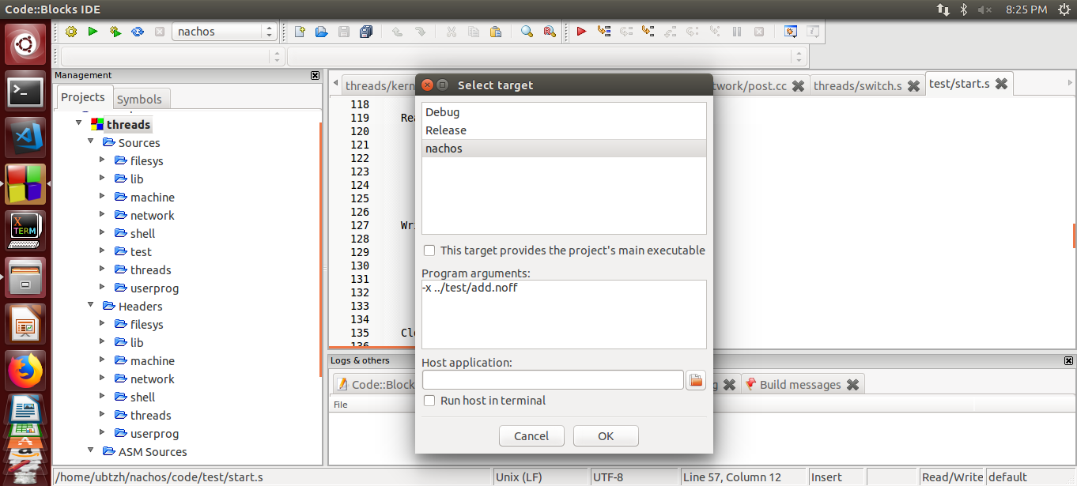

断点设置如下所示：

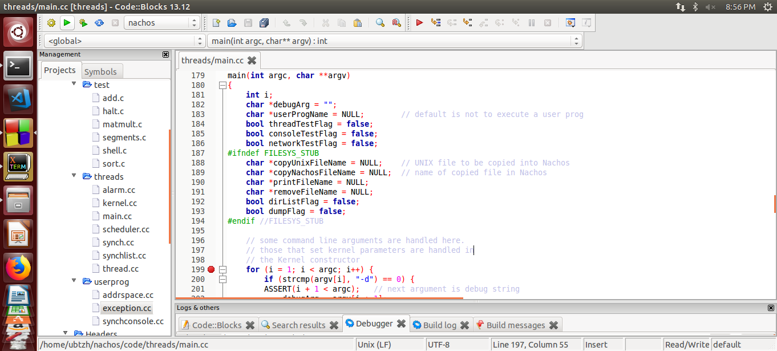

* 1. **完成后记得选择File->Save project 保存设置，否则下次开机，所有配置会清空**
  2. 运行得出如下界面即为成功

